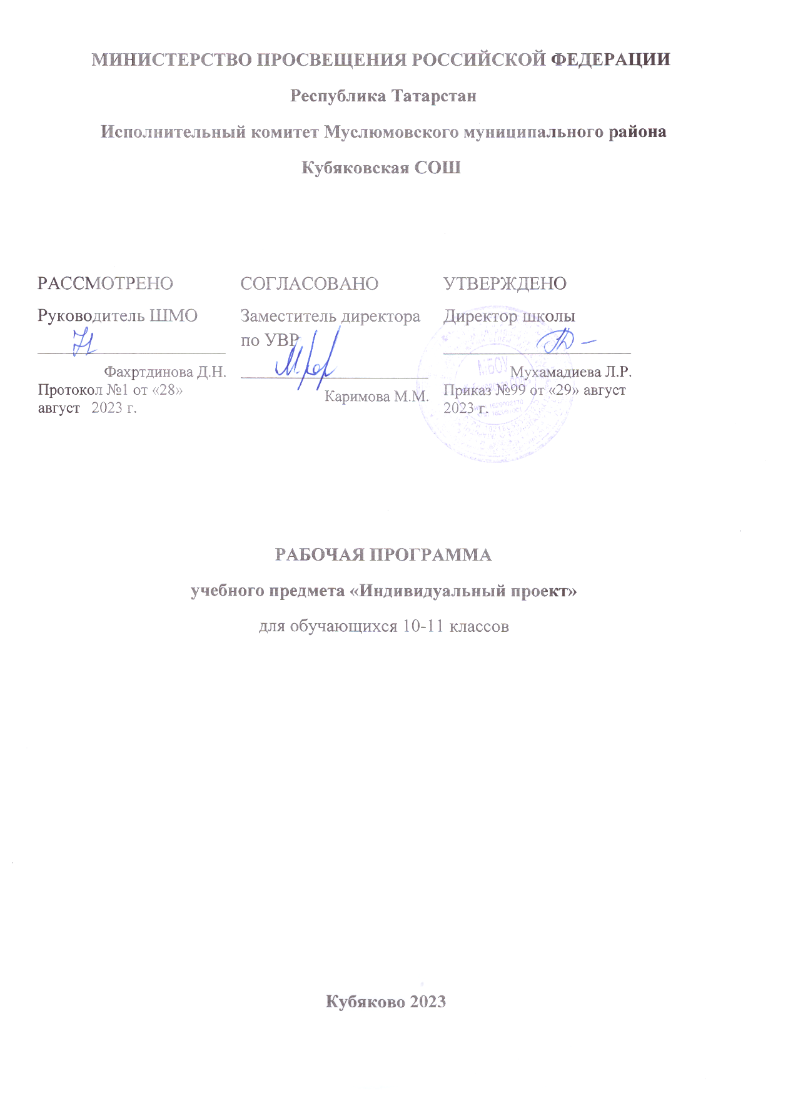

ПОЯСНИТЕЛЬНАЯ ЗАПИСКА

Актуальность курса определяется значимостью формирования у обучающихся различных комбинаций знаний, умений и компетентностей, повышающих его конкурентоспособность. Основным механизмом развития конкурентоспособности обучающихся является образовательный процесс, направленный на формирование ключевых компетентностей: проектной, рефлексивной, технологической, социальной, коммуникативной и информационной.
Курс «Индивидуальный проект» вводится для целенаправленной теоретической и практической подготовки учащихся к освоению новых технологий. Программа проектной деятельности направлена не только на выработку самостоятельных исследовательских умений, но и способствует развитию творческих способностей и логического мышления, объединяет знания, полученные в ходе учебного процесса на разных предметах, и приобщает к конкретным жизненно важным проблемам.
Отличительная особенность курса состоит в том, что программа представляет собой учебный проект или учебное исследование, выполняемое обучающимся в рамках одного или нескольких учебных предметов, что обеспечивает приобретение навыков в самостоятельном освоении содержания и методов избранных областей знаний и/или видов деятельности, или самостоятельном применении приобретенных знаний и способов действий при решении практических задач, а также развитие способности проектирования и осуществления целесообразной и результативной деятельности (познавательной, конструкторской, социальной, художественно-творческой, иной). В основе проектной деятельности лежит развитие познавательных навыков, умений самостоятельно конструировать свои знания, ориентироваться в информационном пространстве, развитие критического и творческого мышления, умение увидеть, сформулировать и решить проблему. Индивидуальный проект является логическим завершением школьной проектной системы и, одновременно, переходным элементом, мостом к взрослой, самостоятельной жизни человека. Индивидуальный проект должен быть представлен в виде завершённого учебного исследования или разработанного проекта: информационного, творческого, социального, прикладного, инновационного, конструкторского, инженерного, иного.
Цель курса: развитие навыков проектной деятельности, оказание методической поддержки обучающимся при подготовке индивидуальных проектов
Данный курс решает следующие задачи в отношении обучающихся:
• познакомить с теоретическими основами научно-исследовательской деятельности;
• овладение приемами работы с неструктурированной информацией (сбор и обработка, анализ, интерпретация и оценка достоверности, аннотирование, реферирование, компиляция) и простыми формами анализа данных;
• обучение целеполаганию, планированию и контролю;
• формирование потребности к целенаправленному самообразованию;
• углубление, расширение и систематизация знаний в выбранной области научного знания или вида деятельности;
• совершенствование имеющегося и приобретение нового опыта познавательной деятельности, профессионального самоопределения обучающихся.
• формирование навыков презентации результатов собственной деятельности;
• обучение методам творческого решения проектных задач;
• формирование умений представления отчётности в вариативных формах;
• отработать навыки публичного выступления, защиты своей работы перед аудиторией;
• создание дополнительных условий для успешной социализации и ориентации в мире профессий.

ПЛАНИРУЕМЫЕ РЕЗУЛЬТАТЫ
Планируемые результаты освоения программы курса «Индивидуальный проект» уточняют и конкретизируют общее понимание личностных, метапредметных и предметных результатов как с позиций организации их достижения в образовательной деятельности, так и с позиций оценки достижения этих результатов.
Результаты изучения курса «Индивидуальный проект» должны отражать:
1. Развитие личности обучающихся средствами предлагаемого курса: развитие общей культуры обучающихся, их мировоззрения, ценностно-смысловых установок; развитие познавательных, регулятивных и коммуникативных способностей; готовности и способности к саморазвитию и профессиональному самоопределению.
2. Овладение систематическими знаниями и приобретение опыта осуществления целесообразной и результативной проектной и исследовательской деятельности.
3. Развитие способности к непрерывному самообразованию, овладению ключевыми компетентностями, составляющими основу умения: самостоятельному приобретению и интеграции знаний, коммуникации и сотрудничеству, эффективному решению (разрешению) проблем, осознанному использованию информационных и коммуникационных технологий, самоорганизации и саморегуляции.
4. Обеспечение академической мобильности и возможности поддерживать избранное направление образования.
5. Обеспечение профессиональной ориентации обучающихся.

В соответствии с концепцией ФГОС, личностными результатами является «сформировавшаяся в образовательном процессе система ценностных отношений, обучающихся к себе, другим участникам образовательного процесса, самому образовательному процессу и его результатам».

Планируемые личностные результаты
При освоении курса планируется достичь следующих личностных результатов:
– личностное, профессиональное, жизненное самоопределение;
– действие смыслообразования (установление учащимися связи между целью учебной деятельности и ее мотивом, другими словами, между результатом учения и тем, что побуждает деятельность, ради чего она осуществляется. Учащийся должен задаваться вопросом о том, какое значение, смысл имеет для него учение, и уметь находить ответ на вопрос);
– действие нравственно-этического оценивания усваиваемого содержания, обеспечивающее собственный моральный выбор на основе социальных и личностных ценностей;
- сформированность позитивной самооценки, самоуважения, развитие образовательной успешности каждого обучающегося;
- сформированность коммуникативной компетентности в общении и сотрудничестве со сверстниками, детьми старшего и младшего возраста, взрослыми;
Планируемые метапредметные результаты
Под метапредметными результатами понимаются «освоенные обучающимися на базе одного, нескольких или всех учебных предметов способы деятельности, применимые как в рамках образовательного процесса, так и при решении проблем в реальных жизненных - ситуациях». Планируемые метапредметные результаты включают группу регулятивных, познавательных, коммуникативных универсальных учебных действий.

Регулятивные универсальные учебные действия:
− целеполагание как постановка учебной задачи на основе соотнесения того, что уже известно и усвоено учащимся, и того, что еще неизвестно;
− планирование – определение последовательности промежуточных целей с учетом конечного результата; составление плана и последовательности действий;
− прогнозирование – предвосхищение результата и уровня усвоения, его временных характеристик;
− контроль в форме сличения способа действия и его результата с заданным эталоном с целью обнаружения отклонений от него;
− коррекция – внесение необходимых дополнений и корректив в план и способ действия в случае расхождения ожидаемого результата действия и его реального продукта;
− оценка – выделение и осознание учащимся того, что уже усвоено и что еще подлежит усвоению, оценивание качества и уровня усвоения.

Познавательные универсальные учебные действия:
− самостоятельное выделение и формулирование познавательной цели;
− поиск и выделение необходимой информации; применение методов информационного поиска, в том числе с помощью компьютерных средств;
− знаково-символические действия: моделирование – преобразование объекта из чувственной формы в пространственно-графическую или знаково-символическую модель, где выделены существенные характеристики объекта, и преобразование модели с целью выявления общих законов, определяющих данную предметную область;
− умение структурировать знания;
− умение осознанно и произвольно строить речевое высказывание в устной и письменной формах;
− выбор наиболее эффективных способов решения задач в зависимости от конкретных условий;
− рефлексия способов и условий действия, контроль и оценка процесса и результатов деятельности;
− смысловое чтение как осмысление цели чтения и выбор вида чтения в зависимости от цели; извлечение необходимой информации из прослушанных текстов, относящихся к различным жанрам; определение основной и второстепенной информации; свободная ориентация и восприятие текстов художественного, научного, публицистического и официально-делового стилей; понимание и адекватная оценка языка средств массовой информации.

Коммуникативные универсальные учебные действия:
− планирование учебного сотрудничества с учителем и сверстниками – определение целей, функций участников, способов взаимодействия;
− постановка вопросов – инициативное сотрудничество в поиске и сборе информации;
− разрешение конфликтов – выявление, идентификация проблемы, поиск и оценка альтернативных способов разрешения конфликта, принятие решения и его реализация;
− управление поведением партнера – контроль, коррекция, оценка действий партнера;
− умение с достаточной полнотой и точностью выражать свои мысли в соответствии с задачами и условиями коммуникации;
− владение монологической и диалогической формами речи в соответствии с грамматическими и синтаксическими нормами родного языка.

Планируемые предметные результаты
В результате обучения по программе курса «Индивидуальный проект» обучающийся научится:
– формулировать цели и задачи проектной (исследовательской) деятельности;
– планировать работу по реализации проектной (исследовательской) деятельности;
– реализовывать запланированные действия для достижения поставленных целей и задач;
– оформлять информационные материалы на электронных и бумажных носителях с целью презентации результатов работы над проектом;
– осуществлять рефлексию деятельности, соотнося ее с поставленными целью и задачами и конечным результатом;
– использовать технологию учебного проектирования для решения личных целей и задач образования;
– навыкам самопрезентации в ходе представления результатов проекта (исследования);
– осуществлять осознанный выбор направлений созидательной деятельности.

ТЕМАТИЧЕСКОЕ ПЛАНИРОВАНИЕ
№ п/п | Наименование разделов и тем программы | Количество часов
№ п/п | Наименование разделов и тем программы | Всего | Практические работы
1. | Модуль 1. Исследование и проектирование | 3
2. | Модуль 2. Проблема и проблемный вопрос | 2
3. | Модуль 3. Актуальность работы | 2
4. | Модуль 4. Тема работы | 3 | 1
5. | Модуль 5. Источники информации. Ссылки и правила цитирования | 5 | 1
6. | Модуль 6. Объект и предмет исследования | 2
7. | Модуль 7. Цель работы | 2
8. | Модуль 8. Задачи работы | 2
9. | Модуль 9. Гипотеза | 2
10. | Модуль 10. Методы научного исследования и проектирования. | 6 | 1
11. | Модуль 11. Планирование работы. | 2
12. | Модуль 12. Структура научно-исследовательской работы. Теоретическая часть | 4 | 1
ОБЩЕЕ КОЛИЧЕСТВО ЧАСОВ ПО ПРОГРАММЕ |  | 35 | 4
13. | Модуль 13. Корректировка плана в ходе выполнения работы | 3 | 1
14. | Модуль 14. Основы проектной деятельности. Проект как собственное решение выбранной проблемы | 6 | 1
15. | Модуль 15. Результаты и их обработка | 3
16. | Модуль 16. Анализ и обсуждение результатов | 3
17. | Модуль 17. Подготовка отчета о работе. | 6 | 1
18. | Модуль 18. Аннотация и ключевые слова. | 3
19. | Модуль 19. Доклад на научно-практической конференции. | 3
20. | Модуль 20. Презентация научно-исследовательской работы. | 6 | 1
21. | Итоговое занятие. Подведение итогов работы | 1
ОБЩЕЕ КОЛИЧЕСТВО ЧАСОВ ПО ПРОГРАММЕ |  | 34 | 4
ОБЩЕЕ КОЛИЧЕСТВО ЧАСОВ ПО ПРОГРАММЕ  10-11 классы |  | 69 | 8

